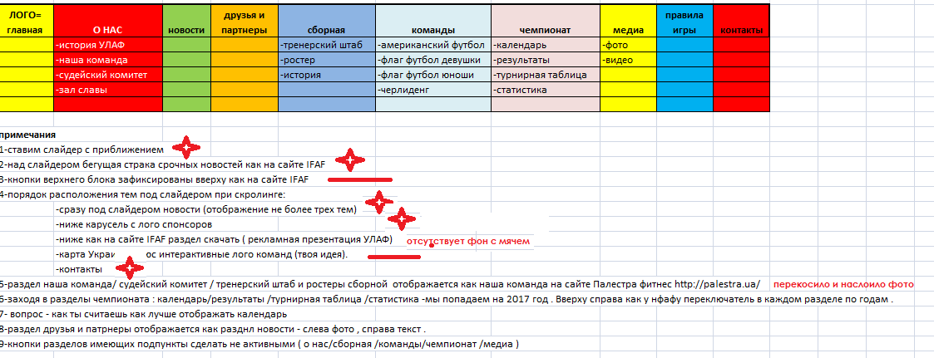

Отсутствие фона при скачивание

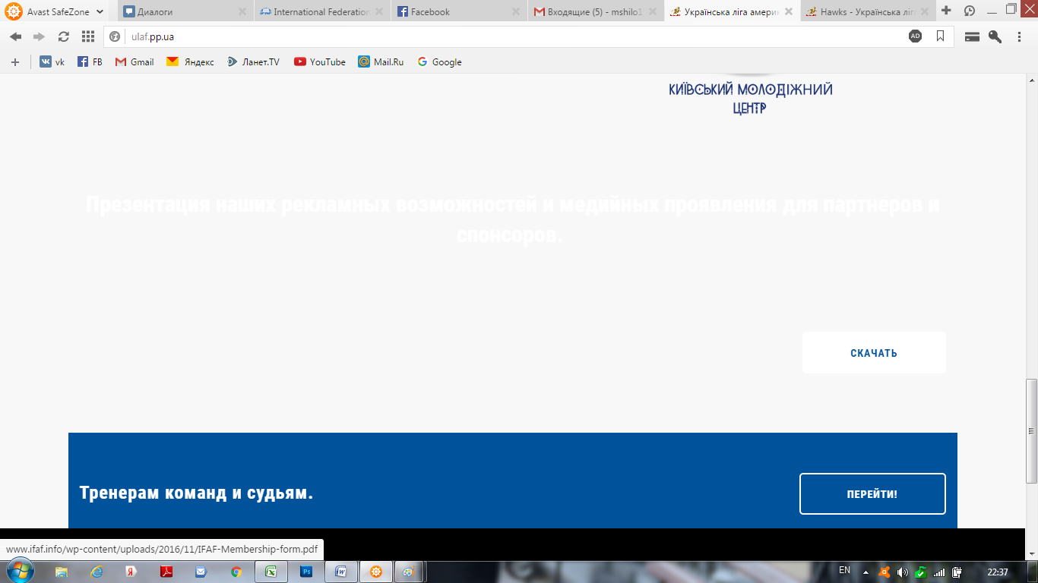

Наслоило когда входишь в наша команда/судейский комитет и т.п.

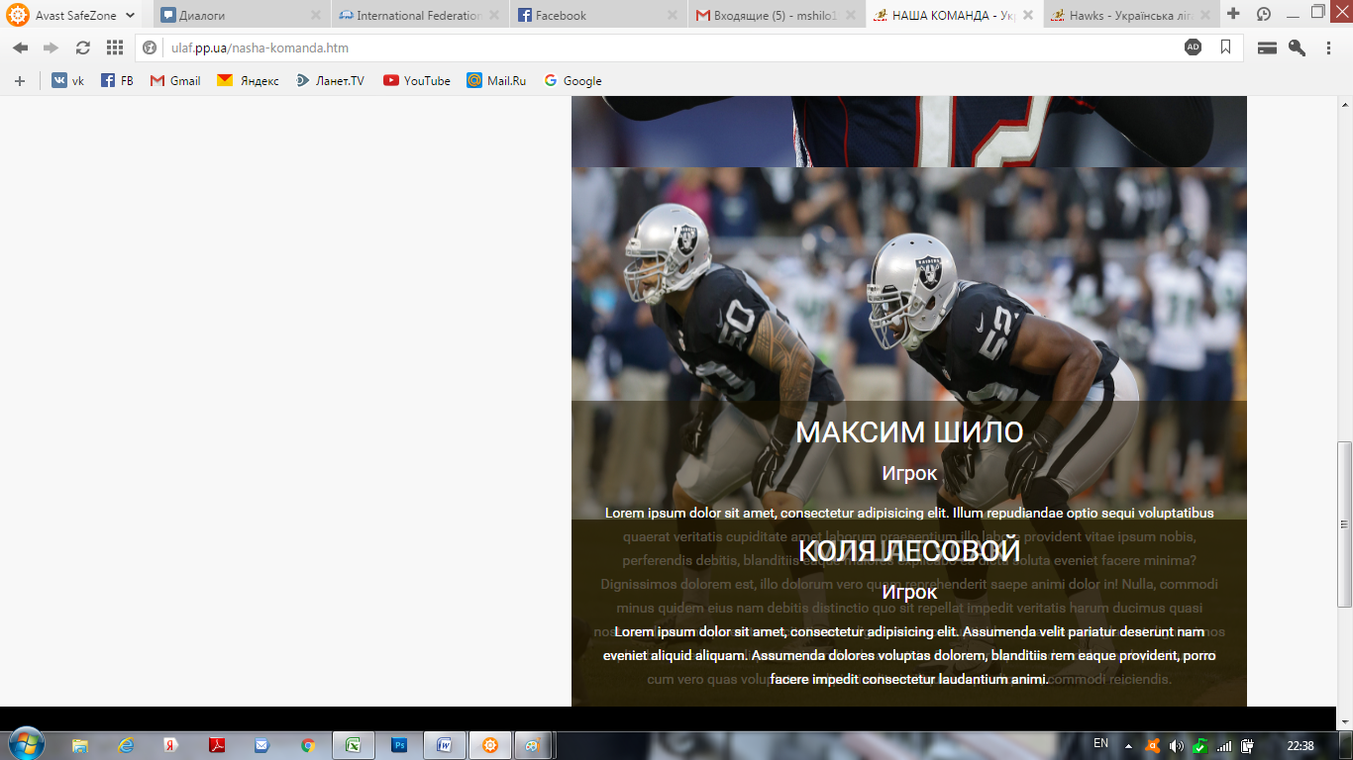

При заходе в фото такое отображение:

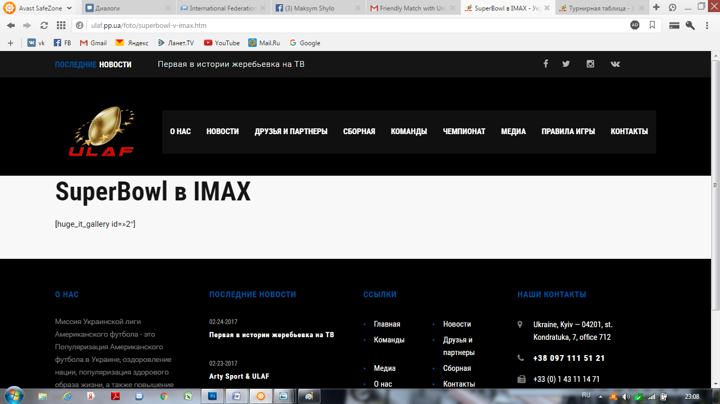

Не поменят цвет фона – сбрасывались коды цветов серого

Нет мобильной адаптации и на телефонах тоже отсутствует фон для скачивания презентации

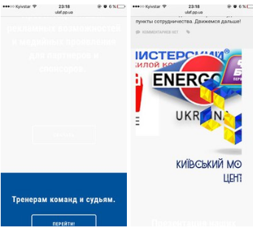

Теперь по страничкам :

Результаты

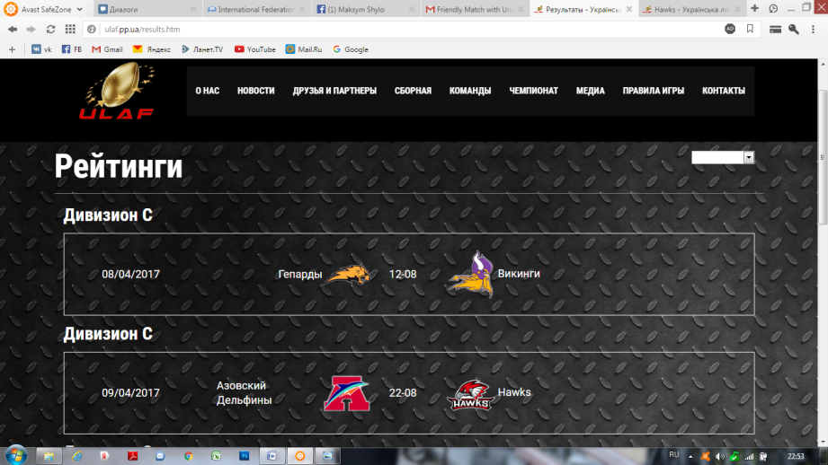 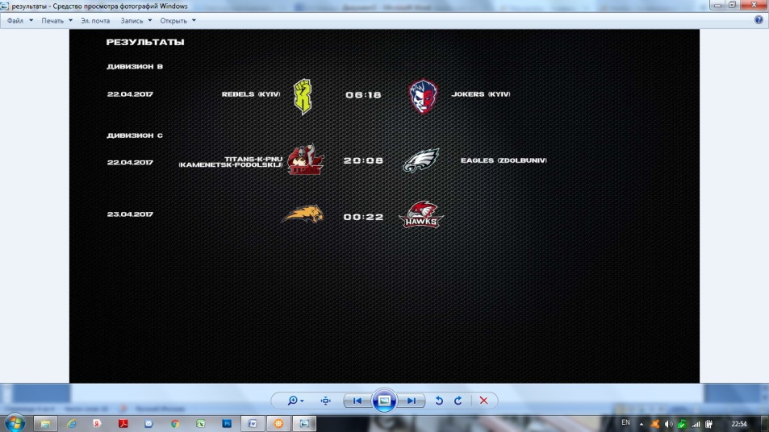

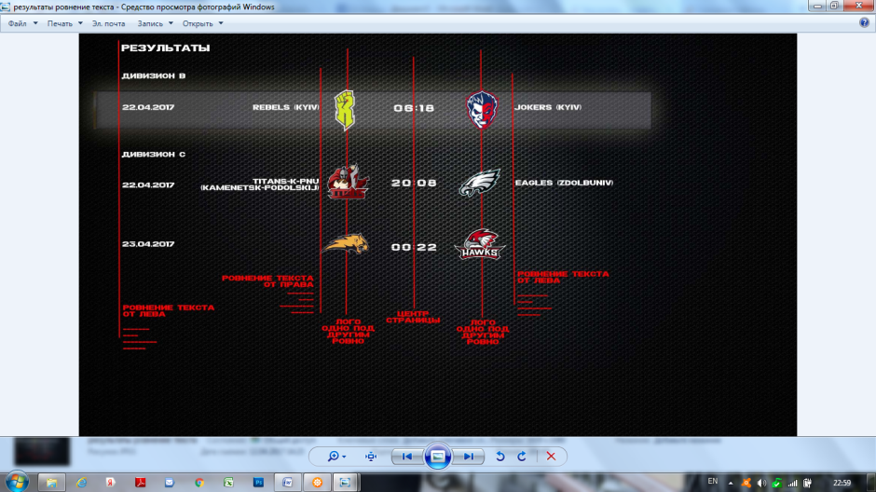

Турнирная таблица ( сбрасывался фон и просилось сделать абсолютно как на старом сайте – уменьшить лого и т.п.)

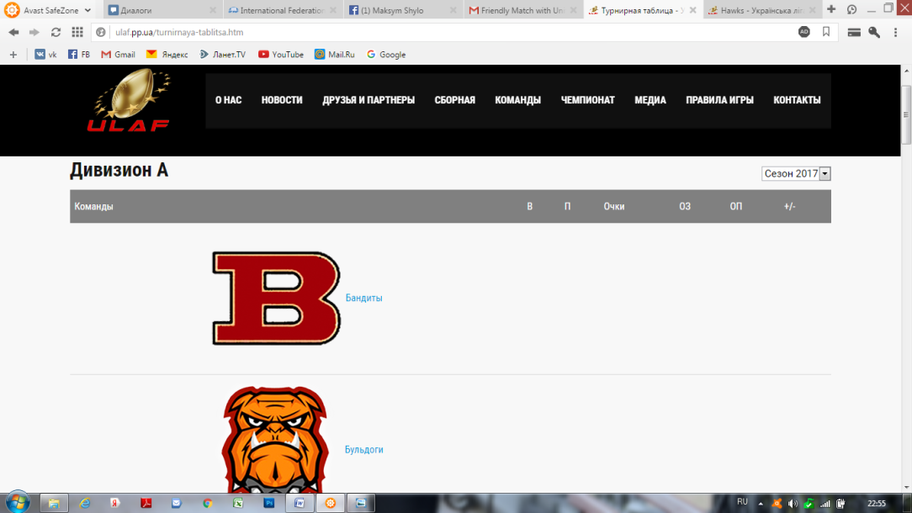 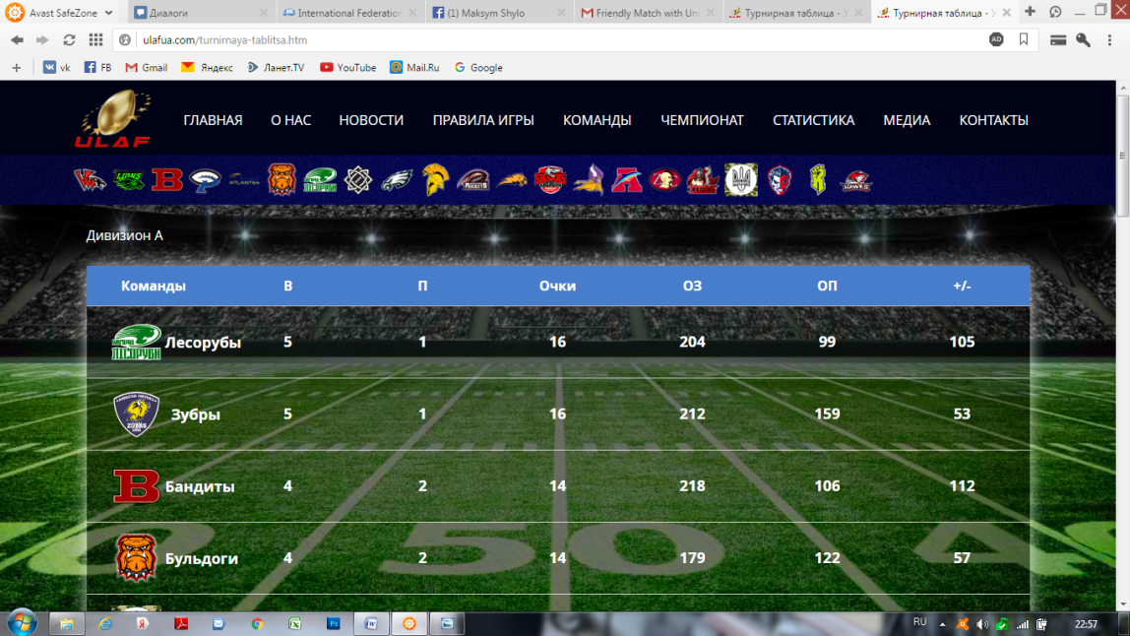

Календарь:

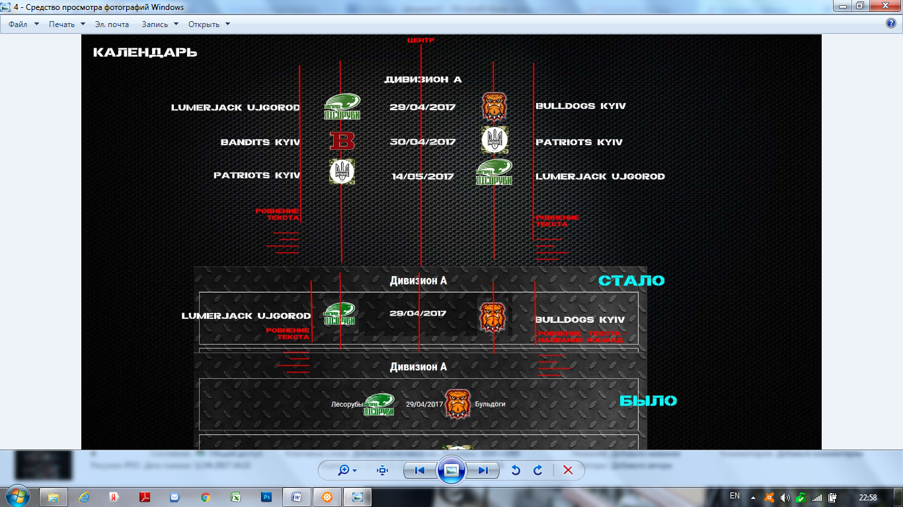

Рейтинги: вообще нет странички

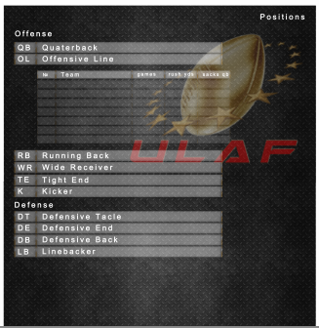 или простой вариант этой таблицы

Все эти разделы и странички были заявлены сразу в структуре сайта еще в феврале. С того времени ничего дополнительно не вносилось и только сбрасывал дизайн (визуализацию) страничек.

Уже три недели на сайте не видно ни одного изменения

Какие дополнения я просил сделать. То что просилось изменить – не изменено.